ENGRANE 4
LOS RETIROS

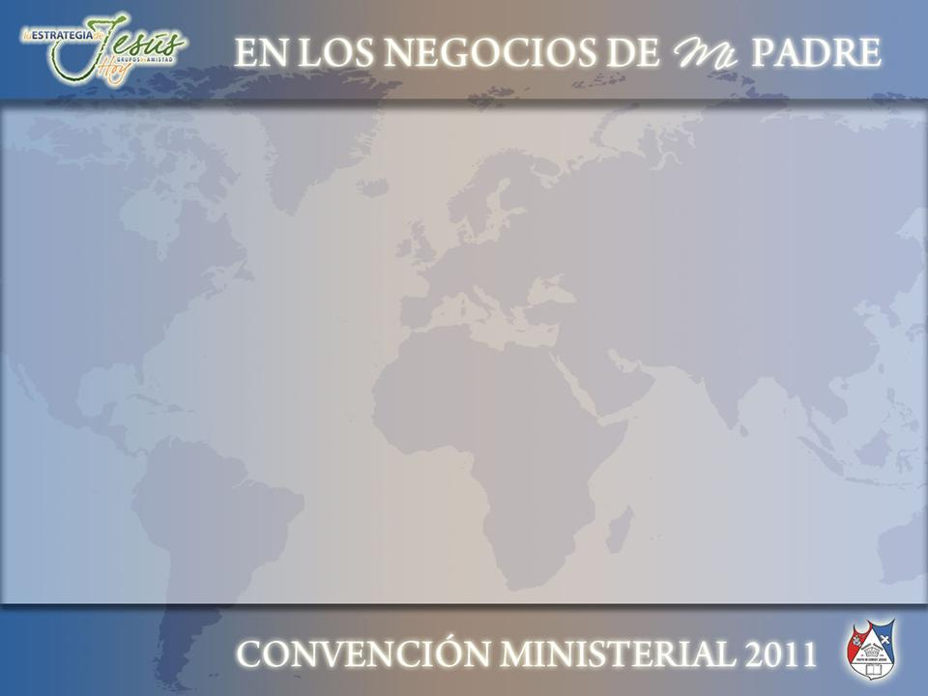

INTRODUCCION

Hay actividades que hacen crecer al cristiano y al recién con-
vertido en una forma extraordinaria El retiro es una de esas actividades.

En este engrane veremos que es un retiro, que clase de activi-
dades se realizan durante este tiempo, que beneficios reporta
y quienes pueden participar en esta actividad.

Quizás los más beneficiados en esta actividad son los recién
convertidos, los nuevos creyentes, ya que todas esas cargas
y cadenas que traen del mundo se deshacen en estos retiros

De igual manera, los hermanos son liberados de muchas ata-
duras que le sobrevienen a causa de falta de oración y descuido espiritual

Los retiros dejan huellas tan marcadas en la vida de los que asisten a ellos que, puede ser un pastor, un obispo, con veinte o treinta años caminando con el Señor, y aún así, mantiene latente en su mente y su corazón siempre aquellos momentos
tan especiales que vivió en aquel primer retiro.

No se trata de salir de las cuatro paredes del templo para salir
de la rutina y disfrutar de algo diferente. No se trata de buscar
el contacto con la naturaleza aunque indudablemente esto ayuda.
No se trata tampoco de un tiempo para soltar el estrés, aunque este tiempo permite que la persona suelte sus
cargas Tampoco se trata de un tiempo de diversión, aunque indudablemente que el corazón se alegra en este tiempo de retiro

Para un recién convertido o nuevo creyente le es imperioso
conocer a Dios y aprender a tener intimidad con El. Lo que
el ha experimentado hasta ese momento ha sido una convic-
ción genuina del pecado que hasta ese momento lo había do-
minado. También ha sentido por primera vez un toque sobrenatural en su vida.

Para un cristiano ya formado se le hace necesario hacer un
alto en su vida agitada; porque hoy en día la mayoría de nosotros vivimos una vida muy agitada, para buscar una
mejor relación con el Creador.

Como puede uno y otro lograr este cometido. Apartando un tiempo para estar a solas con Dios, dejando a un lado la rutina diaria, las distracciones de este mundo para acercarse al Señor con todo su corazón

Al hacerlo ocurrirán hechos sobrenaturales en sus vidas. Habrá Una transformación acelerada de la vida espiritual del nuevo creyente y el cristiano se fortalecerá, será renovado en
su espíritu y su visión crecerá.

Este mensaje de aliento se lo da Jehová a su pueblo luego de una advertencia en contra de la idolatría, lo que provocaría
que ellos fueran esparcidos.

Esto aplica en cualquier circunstancia. La búsqueda del rostro de Dios solo requiere un corazón contrito y humillado. Si con
todo el corazón buscamos al Señor El se acercará a nosotros.

El que realmente tiene hambre y sed de la presencia de Dios
será transformado día a día. Más como la rutina de la vida no
nos deja mucho tiempo para estar con Dios, en los retiros si podemos buscar al Señor con todo el corazón

Los profetas del A. T. se caracterizaron por vivir aleja-
dos de la ciudad, pueblo o aldea. Era difícil encontrar
a un profeta de Dios habitando en medio del bullicio de la ciudad. Vivían apartados, alejados del mundo porque de esta manera lograban una relación más profunda con el Señor.

En el N.T. por la necesidad de la predicación del evangelio,
vemos a Juan El Bautista en medio de la multitud procla-
mando el evangelio del Reino; pero luego se apartaba a regiones solitarias para tener esa intimidad con su Dios.

Jesús, nuestro, modelo de vida cristiana, también se apartaba
de la gente y buscaba la soledad del campo o aún del desierto,
para tener esos momentos tan especiales en compañía de su
Padre celestial.

Conocemos la historia de Moisés. Sale de Egipto a la edad de 40 años luego de matar a un soldado egipcio.

Se refugia en el desierto y se convierte en pastor de ovejas.
Todo esto estaba en los planes de Dios. Moisés tendría que
sufrir una transformación en su vida.

Y que mejor lugar que el desierto y que mejor oficio que pastor de ovejas, para moldear a un siervo de Dios, un lugar alejado del ajetreo de la vida cotidiana, de los afanes y el ruido de la ciudad.

Es como si Moisés estuviera en un retiro de cuarenta años y al
final de ellos se manifiesta la gloria de Dios en su vida.
No sólo ve el fuego de Dios, sino que también escucha la voz
de Dios y luego el poder de Dios en acción en el milagro de la vara transformada en serpiente.

Eso mismo sucede en la vida de aquel que comienza a partici-
par en este tipo de actividad espiritual. Verá la gloria de Dios
manifestarse en su vida y el fuego del Señor no se apagará en
su vida igual que aquella zarza que ardía y ardía y no se con-
sumía

Luego de aquel encuentro de Moisés con Dios como dijimos,
hubo una transformación total en su vida. El poder de Dios
se manifestaría a través de él de una manera gloriosa.

Y todo se originó en el desierto, en la soledad, en la que un
siervo del Señor meditaba sobre la grandeza de Dios y sus obras.

Dios manifestaría su poder en contra de Egipto y faraón usando a Moisés como vasija escogida. Estas maravillas de
Dios se contarían en toda la tierra y por muchos años.

Faraón deja ir a Israel, pero luego cambia de opinión, lo persigue y lo encierra contra el Mar Rojo.
Es aquí cuando Dios realiza uno de los milagros más grandes
usando a Moisés como instrumento.

Dios abre el Mar Rojo para que pase su pueblo y luego lo cierra cuando pasaba el ejército de Faraón.

El destino es la tierra prometida y hacia allá parten. Pero en el
camino Moisés es llamado una vez más a retirarse, esta vez al Monte Sinaí por espacio de 40 días.

Este retiro fortalecería al siervo de Dios para ese largo peregri-
naje por el desierto por espacio de 40 años.

Y es que según es la misión que Dios tiene para su siervo así
mismo tiene que ser la preparación del líder. Y la forma
preferida de Dios para preparar a sus siervos son los retiros.

La iglesia de hoy tiene la misión más importante en toda su historia. Confrontar al enemigo en la última batalla de esta
guerra milenaria.
Tenemos, por lo tanto, que prepararnos a la manera de Dios.

La primera vez que se menciona al apóstol Pablo en la
Biblia es conocido como Saulo de Tarso y lo vemos persiguiendo a la Iglesia. Como fariseo, su celo lo llevó a perseguir a aquellos que consideraba como herejes

En esa persecución a los cristianos tiene su encuentro con
el Señor, camino a Damasco, donde es derribado de su ca-
balgadura y pierde la vista ante la manifestación de la gloria de Dios .

Es llevado a Damasco y conocedor de los métodos de Dios
se declara en ayuno y oración y al tercer día, el Señor envía
a su siervo Ananías, quien le impone las manos, ora por él
y al instante recibe la vista.

Esos tres días apartado de toda actividad secular y dedicado
al ayuno, la oración y a la búsqueda del rostro de Dios fueron decisivos en la carrera del apóstol.

El conflicto que había en su mente luego de lo sucedido camino a Damasco, el Señor se lo aclara totalmente durante
este tiempo.

De aquí en adelante empezaría la carrera de uno de los más
grandes apóstoles en la historia de la iglesia
Igual que Moisés él tuvo un encuentro con el Señor, Moisés
en la soledad del desierto y Pablo se retiraría luego de su
encuentro con Dios para orar, ayunar y acercarse al Señor.

Al comenzar su ministerio leemos en Mt Cap 4 que Jesús fue
llevado por el Espíritu al desierto. Allí estuvo apartado del mundo por 40 días en ayuno y oración. Luego de esto da
inicio a su ministerio fortalecido y ungido por el poder de
Dios.

Después de este ayuno vemos a Jesús haciendo milagros,
sanando, liberando, predicando, enseñando bajo la unción
del Espíritu de Dios. Como hombre el necesitaba fortalecer-
se en el poder de Dios.

Y lo hacía a cada momento posible. Uno de sus lugares favo-
ritos fue el huerto de Getsemani, en el monte de los Olivos.
Getsemaní significa prensa de aceite y simboliza el aceite de unción que el Señor buscaba en esos momentos de paz y
quietud en la presencia de Dios

La iglesia necesita igualmente fortalecerse en el poder del
Espíritu Santo y esto se logra sobre todo cuando se aparta
del mundo, se retira a lugares apropiados para este fin.

Los afanes de esta vida y las distracciones de este mundo no
nos deja tiempo libre para reflexionar con detenimiento acerca
de lo que Dios desea hacer en nuestra vida y la manera como
se propone usarnos.

Dios tiene un plan y un propósito en la vida de todo aquel que
llama. Pero, como me lo comunica si yo no le doy el tiempo.
Aquí radica la importancia de los retiros.
Al culminar un retiro, el cristiano con toda certeza, saldrá
con una visión definida de los planes de Dios para su vida.
Y no sólo eso, sino que el Señor lo capacitará para dar inicio
a esa misión

Hemos hablado acerca del tiempo que debemos apartar para
Retirarnos de la rutina diaria y dedicarnos a buscar la presencia de Dios.

Pero hay un requisito indispensable además de esto. Y es que
Debemos ir con un corazón preparado para recibir lo que venga de parte de Dios.

La humildad con que nos presentemos al Señor es lo que va a
determinar que Dios se acerque a nosotros y que su gloria se
Manifieste y eleve nuestra vida espiritual a las alturas que
Dios se ha propuesto

Algo que mostrará el que ha estado en un retiro y lo ha aprovechado es un espíritu humilde y sumiso

Cuáles son las actividades que ayudan al recién convertido
y al cristiano a crecer de manera extraordinaria en un retiro?

Pues, son actividades sencillas y prácticas tales como devocio-nales de oración en la madrugada; se le da tiempo a los participantes a que se aparten solos, en contacto con la naturaleza a meditar, a reflexionar, a buscar la presencia de Dios, a dejar que el Espíritu Santo obre en su vida y lo quebrante.

Se dan conferencias de manera intensiva lo que provoca un
desarrollo acelerado en la personalidad cristiana del partici-pante.

Todo esto sucede porque este es un tiempo de una búsqueda
intensa de Dios. Hay que llegar a estos retiros con hambre y
sed de la presencia de Dios y de su gloria.

En un retiro se cumple la promesa de Dios en Jeremías.
Lo único que el Señor pide es un corazón contrito y humillado
que clame a El y lo busque con desesperación.

La respuesta del cielo no tardará y Dios nos revelará cosas
grandes y maravillosas que hasta ese momento desconocía-
mos El cielo se abrirá para nosotros y se derramará una lluvia de bendiciones sobre nuestra vida de manera abundante.

Volviendo a las actividades que se realizan en un retiro, una
de estas, las conferencias son las que más ayudan en el cre-
cimiento del cristiano o recién convertido.

En las clases de discipulado de la iglesia, normalmente se da una enseñanza por semana. Esto va a influir en el crecimiento
del discipulo gradualmente.

Pero en un retiro donde normalmente se imparten de 12 a 15
Enseñanzas en un periodo de dos o tres días el alumno crece-
rá de manera extraordinaria en ese breve periodo de tiempo

Cuando llegamos a los pies de Cristo lo primero que va a hacer
el Señor es limpiar la casa, nuestra casa, nuestra vida.
En un retiro esta limpieza se lleva a cabo de manera profunda
con la Palabra de Dios y la obra Espíritu Santo.

Nuestra casa será una casa limpia y bien barrida y además llena del Espíritu de Dios al salir de este tiempo tan especial

Se cumplirá la Palabra del Señor que seremos como arboles
plantados junto a corrientes de agua. La palabra de Dios se
convertirá en manjar delicado para el nuevo creyente y en
fuente de sabiduría para el cristiano.

La oración será una necesidad diaria y habrá confianza en
la respuesta de Dios por la relación que surgió en aquel
tiempo de retiro espiritual.

Anteriormente, mencionamos que en un retiro se lleva a
cabo una limpieza profunda en el corazón del participante.
La mayoría de los sentimientos negativos, oscuros, es decir
todo sentimiento que no sea del agrado de Dios el Señor lo
va a sacar en la medida que haya la disposición del hermano.

El nuevo creyente dará un giro de 180 grados luego del
cambio producido y encontrará un nuevo sentido para su
vida. Comprenderá el plan de Dios para él y nacerá una
visión que llenará su alma y todo su ser.

Sentirá el deseo de trabajar en la obra de Dios, de ser una
vasija útil en las manos del Creador, se convertirá en un
miembro activo del cuerpo de Cristo

Quienes pueden asistir a un retiro ?
cualquier persona que sienta el deseo de hacerlo.

Especialmente está dirigido a simpatizantes de la iglesia,
nuevos creyentes, líderes en formación y líderes formados,
recién convertidos, amigos que acepten la invitación, ma-
trimonios cristianos y no cristianos, jóvenes de la iglesia
y jóvenes recién convertidos, la iglesia en general

CONCLUSION

En este retorno a la Estrategia de Jesús, los retiros, o sea, el apartarse de la rutina diaria, del bullicio de la ciudad, para
iniciar una busqueda de la presencia de Dios, como lo hacían
los siervos de Dios y profetas del A. T. al igual que Jesucristo
y otros hombres de Dios del N. T. ha dado como resultado un
crecimiento espiritual de la iglesia, de los nuevos creyentes,
y nuevos convertidos.

Esto ha traido como consecuencia una transformación del
liderazgo al punto que sus ministerios han crecido tanto,
que siempre hay lideres disponibles para los nuevos Grupos
de Amistad que constantemente se están iniciando.

Nuestros hermanos de Norteamérica lo están practicando y
afirman que los resultados son sorprendentes.
Nosotros no nos podemos quedar atrás y muy pronto también
estaremos implementando los retiros como parte de la Estrategia de Jesús

